Universidad Rafael Landívar
Facultad de Ingeniería · Ingeniería en Informática y Sistemas
Bases de Datos II
Plataforma de historiales clínicos · Red de cuatro instituciones
Hospital (PostgreSQL) · Odontología (MySQL) · Laboratorio (MongoDB) · Pediátrico (Redis)

Entrega I — Modelo relacional

Contexto: red de instituciones y motores
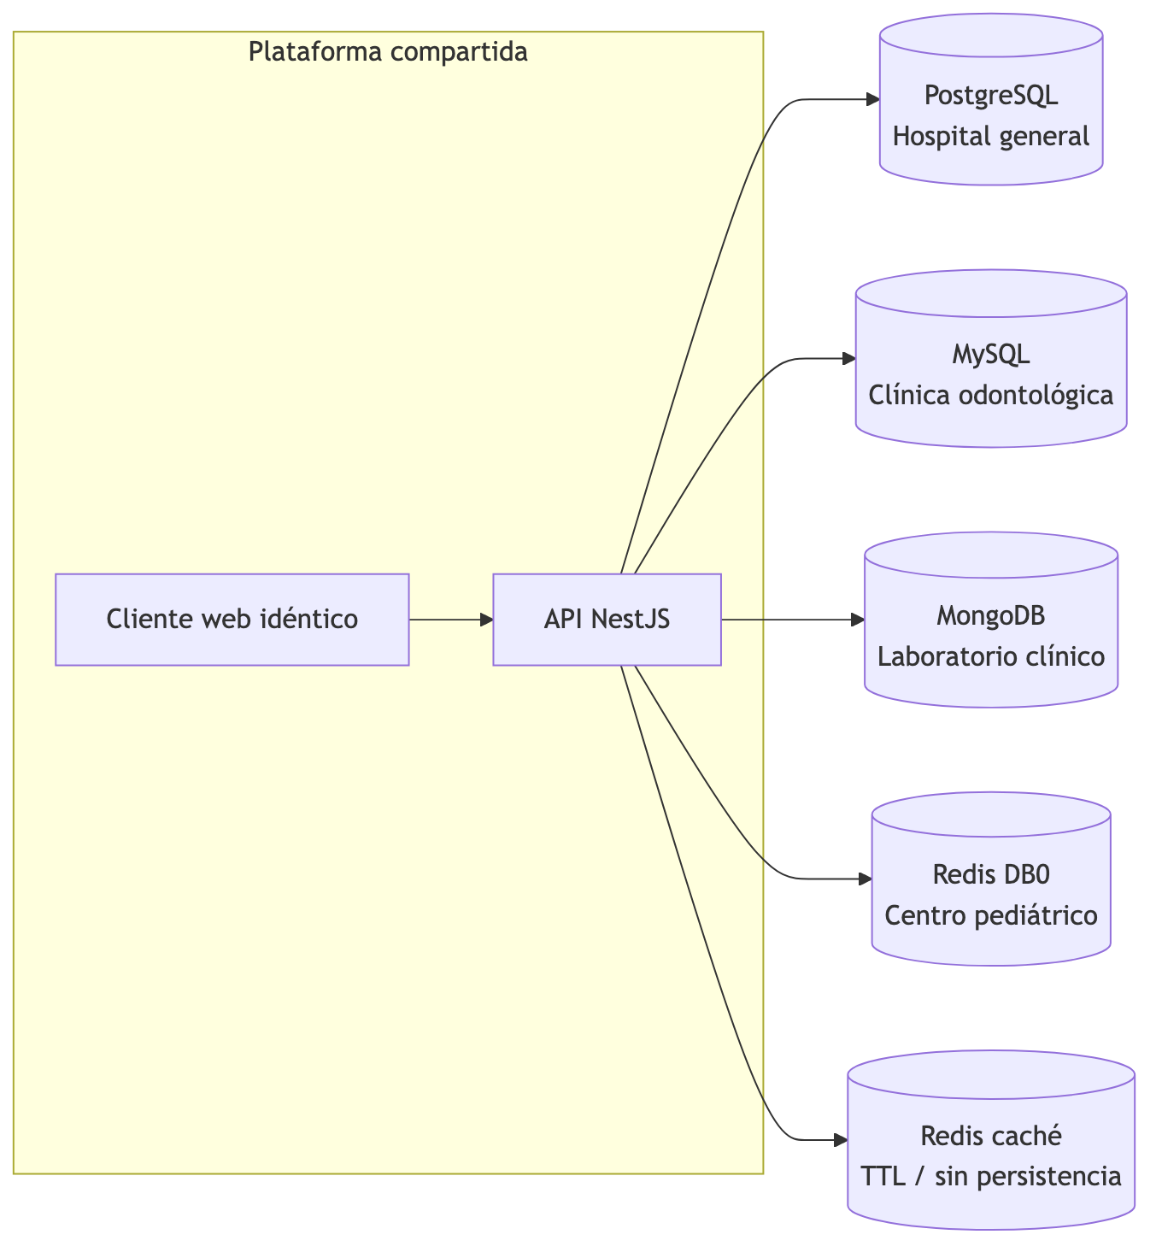
00-contexto-1
Institución | Motor | Entrega I
Hospital general | PostgreSQL | ER + DDL 3NF
Clínica odontológica | MySQL | ER + DDL 3NF + odontograma
Laboratorio clínico | MongoDB | Análisis completo (entidades, atributos, ops)
Centro pediátrico | Redis | Análisis completo (entidades, atributos, ops)
Cada institución es dueña de su infraestructura. Un mismo motor no se repite.

Arquitectura hexagonal (contexto, no se evalúa)
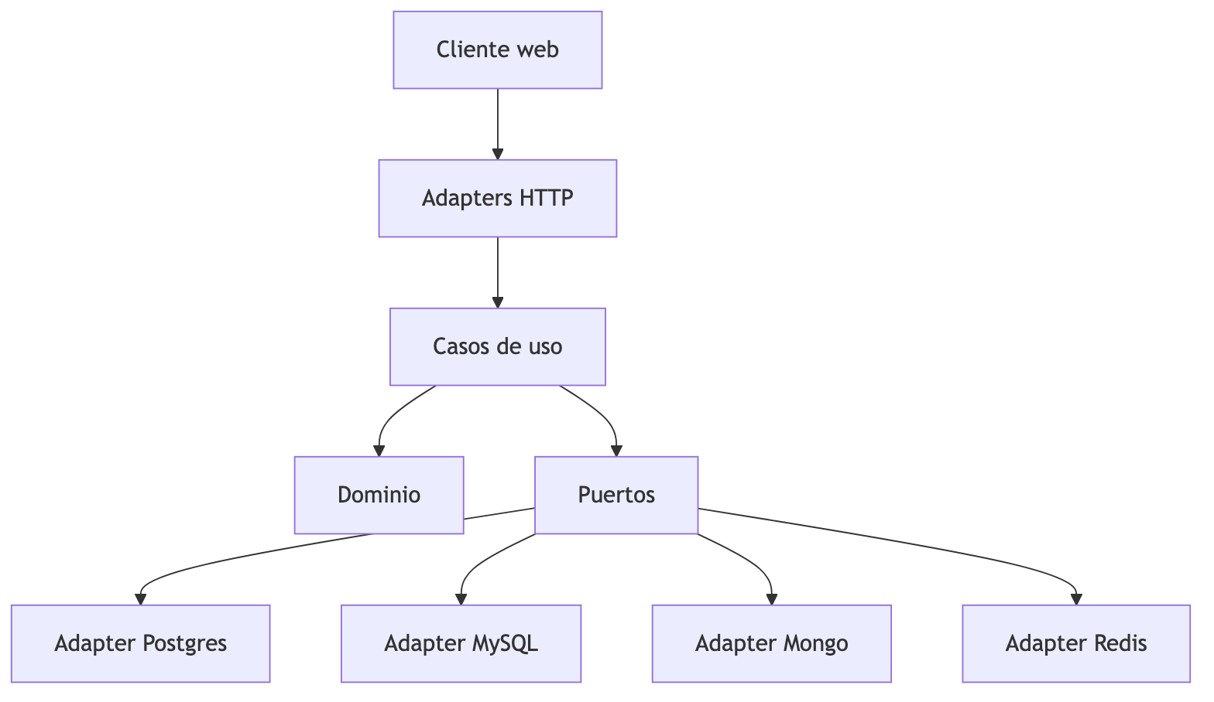
00-hexagonal-1
Regla: dominio/ no importa NestJS ni drivers. Los casos de uso no tienen if por motor. El JWT (Entrega II) lleva institucionId y un provider de request scope elige el adaptador.

Dominio conceptual — núcleo compartido
Levantamiento común a las cuatro instituciones. Las extensiones (odontograma, resultado de examen, curva/vacunas) se documentan en cada institución.
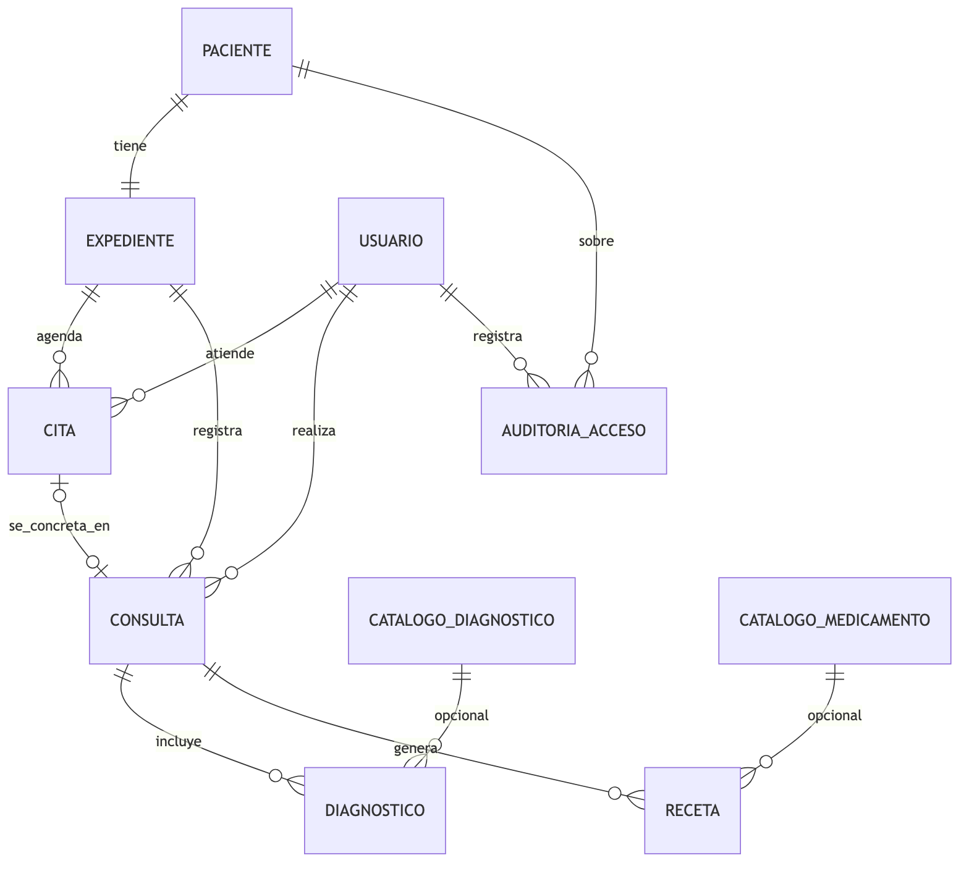
01-dominio-conceptual-1
Cardinalidades:
Relación | Tipo
Paciente–Expediente | 1:1 (por institución / motor)
Expediente–Cita | 1:N
Expediente–Consulta | 1:N
Cita–Consulta | 0..1 : 0..1 (conectadas; una cita puede no concretarse)
Consulta–Diagnóstico | 1:N
Consulta–Receta | 1:N
Extensiones (documentadas en sus secciones):
- Odontología: Expediente 1:N PiezaDental; Pieza 1:N ProcedimientoDental
- Laboratorio: Expediente 1:N ResultadoExamen (referenciado; forma según TipoExamen)
- Pediatría: Expediente 1:N MedicionCrecimiento; Expediente 1:N DosisVacuna

Entidades y atributos identificados
Levantamiento completo del historial clínico para las cuatro instituciones. El núcleo es compartido; cada institución añade extensiones.

Núcleo compartido (todas las instituciones)

Usuario
Atributo | Tipo lógico | Notas
id | UUID / string | PK
nombre | texto
correo | texto | único
rol | enum | médico, secretaria/enfermería/laboratorista, admin
especialidad | texto | nullable
activo | booleano
creado_en | timestamp

Paciente
Atributo | Tipo lógico | Clasificación
id | identificador | —
dpi | texto nullable | confidencial
nombres, apellidos | texto | confidencial (*restringido* si menor)
fecha_nacimiento | fecha | confidencial / restringido si menor
sexo | enum | confidencial / restringido si menor
telefono, dirección, correo | texto | confidencial
codigo_referencia | texto nullable | confidencial — referidos (laboratorio)

Expediente
Atributo | Tipo lógico | Notas
id | identificador | PK
paciente_id | ref | UNIQUE → 1:1 por institución
estado | activo \ | archivado
motivo_archivo | texto | nullable
archivado_en | timestamp | nullable
version | entero | concurrencia optimista

Cita
Atributo | Tipo lógico | Notas
id | identificador
expediente_id, medico_id | ref
inicio, fin | timestamp | fin > inicio
estado | programada / atendida / cancelada / inasistencia
motivo | texto
consulta_id | ref nullable | enlace a consulta ocurrida

Consulta
Atributo | Tipo lógico | Clasificación
id | identificador
expediente_id, medico_id | ref
cita_id | ref nullable único
ocurrida_en | timestamp
motivo | texto | restringido
notas | texto | restringido

Diagnostico (híbrido)
Atributo | Tipo lógico | Clasificación
id | identificador
consulta_id | ref
catalogo_diagnostico_id | ref nullable
texto_libre | texto | restringido (obligatorio)
es_principal | booleano

Receta (híbrido)
Atributo | Tipo lógico | Clasificación
id | identificador
consulta_id | ref
catalogo_medicamento_id | ref nullable
texto_libre, dosis, frecuencia | texto | restringido
duracion_dias | entero

CatalogoDiagnostico / CatalogoMedicamento
Códigos y descripciones de referencia (subconjunto sintético).

AuditoriaAcceso
Atributo | Tipo lógico | Notas
id | identificador
actor_id, paciente_id | ref
accion, recurso | texto | quién / qué
ocurrido_en | timestamp | cuándo
detalle | texto | sin volcar datos clínicos a logs
---

Extensión — Clínica odontológica

PiezaDental
Atributo | Tipo lógico | Notas
id | identificador
expediente_id | ref
codigo_fdi | entero 11–48 | UNIQUE con expediente
estado | enum | sano, caries, obturado, corona, ausente, …
notas | texto
actualizado_en | timestamp

ProcedimientoDental
Atributo | Tipo lógico | Clasificación
id | identificador
pieza_dental_id | ref
consulta_id | ref
tipo | texto
descripcion | texto | restringido
realizado_en | timestamp
Detalle ER: documento de odontología.
---

Extensión — Laboratorio clínico

TipoExamen
codigo, nombre, categoria (hematologia / orina / cultivo / otro), campos_esperados.

ResultadoExamen
pacienteId (referencia), tipoExamen, fecha, estado, valores (estructura variable según tipo), observaciones, version.
Detalle completo: documento de laboratorio.
---

Extensión — Centro pediátrico

Paciente (menor) — atributos adicionales
tutor_nombre, tutor_telefono, tutor_dpi, alergias_conocidas. Identidad del menor = restringido.

MedicionCrecimiento
fecha, peso_kg, talla_cm, perimetro_cefalico_cm, percentil_peso, percentil_talla.

TipoVacuna / DosisVacuna
código de vacuna, número de dosis, aplicada_en, proxima_en, lote.
Detalle completo: documento de pediatría.
---

Mapa institución → entidades propias
Institución | Motor | Extensiones
Hospital general | PostgreSQL | Núcleo completo (citas, diagnósticos, recetas)
Clínica odontológica | MySQL | PiezaDental, ProcedimientoDental
Laboratorio clínico | MongoDB | TipoExamen, ResultadoExamen
Centro pediátrico | Redis | MedicionCrecimiento, TipoVacuna, DosisVacuna, tutor

Clasificación de información
Tres niveles, aplicables a las cuatro instituciones.
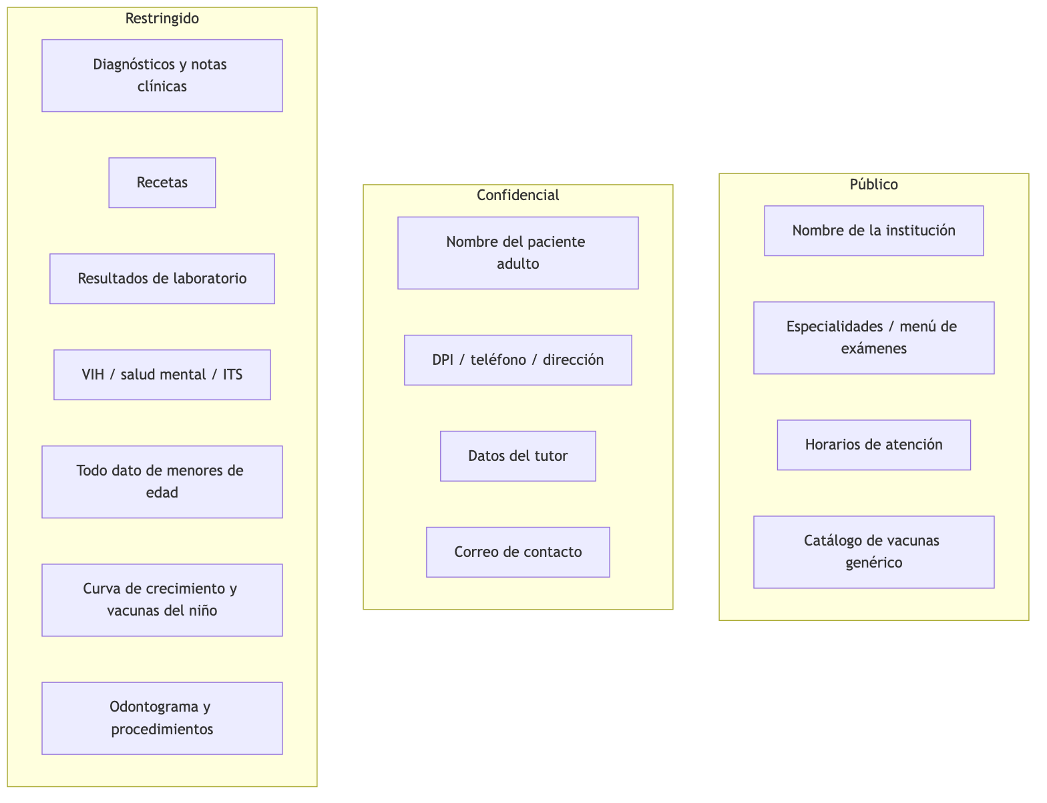
03-clasificacion-1

Matriz por institución
Dato / institución | Hospital | Odontología | Laboratorio | Pediátrico
Nombre institución, horarios | Público | Público | Público | Público
Identidad paciente adulto | Confidencial | Confidencial | Confidencial | —
Identidad menor + tutor | — | — | — | Restringido / Confidencial (tutor)
Diagnóstico / notas / receta | Restringido | Restringido | Secundario | Restringido
Resultado de examen | — | — | Restringido | —
Odontograma | — | Restringido | — | —
Crecimiento / vacunas | — | — | — | Restringido

Reglas transversales
- Ningún dato restringido en logs de aplicación — ni en desarrollo.
- Todo acceso a restringido genera entrada de auditoría (quién, qué, cuándo).
- Usuarios de BD con privilegios mínimos ( hospital_app , odontologia_app ; equivalentes en Mongo/Redis en Entrega II).
- Seeds sintéticos únicamente. Jamás datos clínicos reales.
- En pediatría el expediente completo del menor se trata como restringido por edad.

Sensibilidad alta (subconjunto de restringido)
Marcar en catálogo o metadatos cuando aplique: VIH, salud mental, ITS, genética. El acceso debe auditarse igual; la UI futura puede exigir confirmación adicional (fuera del alcance de Entrega I).

Hospital general — PostgreSQL

Modelo entidad-relación
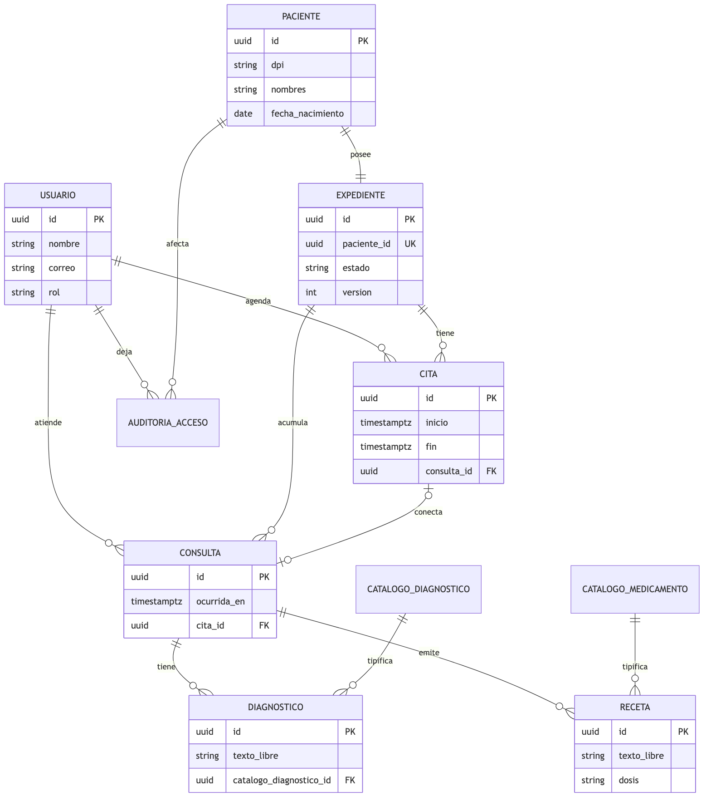
04-hospital-1

Modelo relacional (físico Entrega I)
Schema clinico en la base hospital:
- usuario , paciente , expediente
- cita , consulta (FK cruzadas opcionales)
- catalogo_diagnostico , catalogo_medicamento
- diagnostico , receta
- auditoria_acceso
DDL: apps/api/src/infraestructura/postgres/migrations/001_clinico.sql

DDL completo — PostgreSQL
Archivo: apps/api/src/infraestructura/postgres/migrations/001_clinico.sql
-- Hospital general — schema clinico (Entrega I, opción B).
-- Event store / CQRS se introduce en Entrega II; aquí el historial es 3NF clásico.

CREATE SCHEMA IF NOT EXISTS clinico;

CREATE TABLE clinico.usuario (
id UUID PRIMARY KEY,
nombre VARCHAR(120) NOT NULL,
correo VARCHAR(180) NOT NULL UNIQUE,
rol VARCHAR(40) NOT NULL CHECK (rol IN ('medico', 'enfermeria', 'admin')),
especialidad VARCHAR(80),
activo BOOLEAN NOT NULL DEFAULT TRUE,
creado_en TIMESTAMPTZ NOT NULL DEFAULT NOW()
);

CREATE TABLE clinico.paciente (
id UUID PRIMARY KEY,
dpi VARCHAR(20) NOT NULL UNIQUE,
nombres VARCHAR(120) NOT NULL,
apellidos VARCHAR(120) NOT NULL,
fecha_nacimiento DATE NOT NULL,
sexo CHAR(1) NOT NULL CHECK (sexo IN ('M', 'F', 'X')),
telefono VARCHAR(30),
direccion VARCHAR(250),
correo VARCHAR(180),
creado_en TIMESTAMPTZ NOT NULL DEFAULT NOW()
);

-- Relación 1:1 Paciente–Expediente dentro del motor del hospital.
CREATE TABLE clinico.expediente (
id UUID PRIMARY KEY,
paciente_id UUID NOT NULL UNIQUE REFERENCES clinico.paciente(id),
estado VARCHAR(20) NOT NULL DEFAULT 'activo'
CHECK (estado IN ('activo', 'archivado')),
motivo_archivo VARCHAR(250),
archivado_en TIMESTAMPTZ,
version INTEGER NOT NULL DEFAULT 1,
creado_en TIMESTAMPTZ NOT NULL DEFAULT NOW()
);

CREATE TABLE clinico.catalogo_diagnostico (
id UUID PRIMARY KEY,
codigo VARCHAR(20) NOT NULL UNIQUE,
descripcion VARCHAR(250) NOT NULL,
sensible BOOLEAN NOT NULL DEFAULT FALSE
);

CREATE TABLE clinico.catalogo_medicamento (
id UUID PRIMARY KEY,
codigo VARCHAR(40) NOT NULL UNIQUE,
nombre VARCHAR(180) NOT NULL,
presentacion VARCHAR(120)
);

-- Cita aparte de Consulta; consulta_id se llena cuando la cita se concreta.
CREATE TABLE clinico.cita (
id UUID PRIMARY KEY,
expediente_id UUID NOT NULL REFERENCES clinico.expediente(id),
medico_id UUID NOT NULL REFERENCES clinico.usuario(id),
inicio TIMESTAMPTZ NOT NULL,
fin TIMESTAMPTZ NOT NULL,
estado VARCHAR(20) NOT NULL DEFAULT 'programada'
CHECK (estado IN ('programada', 'atendida', 'cancelada', 'inasistencia')),
motivo VARCHAR(250),
consulta_id UUID,
creado_en TIMESTAMPTZ NOT NULL DEFAULT NOW(),
CHECK (fin > inicio)
);

CREATE INDEX idx_cita_medico_inicio ON clinico.cita (medico_id, inicio);

CREATE TABLE clinico.consulta (
id UUID PRIMARY KEY,
expediente_id UUID NOT NULL REFERENCES clinico.expediente(id),
medico_id UUID NOT NULL REFERENCES clinico.usuario(id),
cita_id UUID UNIQUE REFERENCES clinico.cita(id),
ocurrida_en TIMESTAMPTZ NOT NULL,
motivo VARCHAR(250) NOT NULL,
notas TEXT,
creado_en TIMESTAMPTZ NOT NULL DEFAULT NOW()
);

ALTER TABLE clinico.cita
ADD CONSTRAINT fk_cita_consulta
FOREIGN KEY (consulta_id) REFERENCES clinico.consulta(id);

-- Híbrido: FK de catálogo opcional + texto_libre obligatorio para lo no catalogado.
CREATE TABLE clinico.diagnostico (
id UUID PRIMARY KEY,
consulta_id UUID NOT NULL REFERENCES clinico.consulta(id),
catalogo_diagnostico_id UUID REFERENCES clinico.catalogo_diagnostico(id),
texto_libre VARCHAR(350) NOT NULL,
es_principal BOOLEAN NOT NULL DEFAULT FALSE,
creado_en TIMESTAMPTZ NOT NULL DEFAULT NOW()
);

CREATE TABLE clinico.receta (
id UUID PRIMARY KEY,
consulta_id UUID NOT NULL REFERENCES clinico.consulta(id),
catalogo_medicamento_id UUID REFERENCES clinico.catalogo_medicamento(id),
texto_libre VARCHAR(250) NOT NULL,
dosis VARCHAR(80) NOT NULL,
frecuencia VARCHAR(80) NOT NULL,
duracion_dias INTEGER,
creado_en TIMESTAMPTZ NOT NULL DEFAULT NOW()
);

CREATE TABLE clinico.auditoria_acceso (
id UUID PRIMARY KEY,
actor_id UUID NOT NULL REFERENCES clinico.usuario(id),
paciente_id UUID NOT NULL REFERENCES clinico.paciente(id),
accion VARCHAR(40) NOT NULL,
recurso VARCHAR(80) NOT NULL,
ocurrido_en TIMESTAMPTZ NOT NULL DEFAULT NOW(),
detalle VARCHAR(250)
);

CREATE INDEX idx_auditoria_paciente ON clinico.auditoria_acceso (paciente_id, ocurrido_en DESC);

GRANT USAGE ON SCHEMA clinico TO hospital_app;
GRANT SELECT, INSERT, UPDATE ON ALL TABLES IN SCHEMA clinico TO hospital_app;
ALTER DEFAULT PRIVILEGES IN SCHEMA clinico
GRANT SELECT, INSERT, UPDATE ON TABLES TO hospital_app;

Decisión diferida: Event Sourcing
En Entrega II el Hospital migrará a event store + read model (el expediente se enmienda, no se UPDATE). Entrega I entrega el historial en 3NF para cumplir el enunciado de modelo relacional normalizado.

Clínica odontológica — MySQL

Modelo entidad-relación
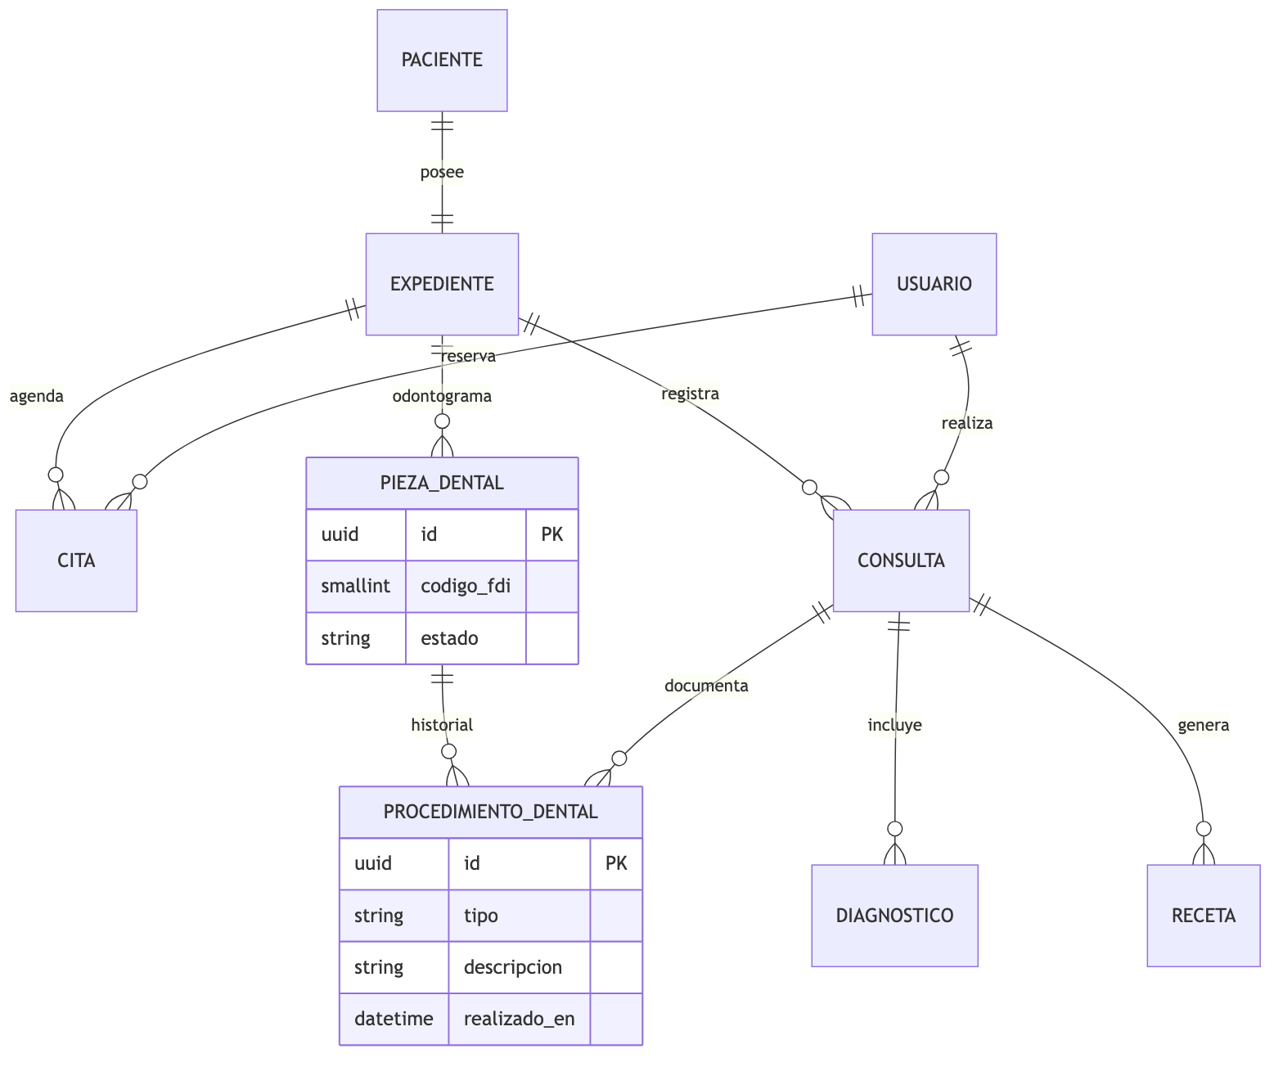
05-odontologia-1

Odontograma
32 filas por expediente (códigos FDI 11–48). Descartado: JSON (rompe 1NF en un entregable de normalización) y 32 columnas (sin historial).
Cada intervención queda en procedimiento_dental ligada a la pieza y a la consulta.

Modelo relacional
Tablas InnoDB utf8mb4 en base odontologia. Sin Event Sourcing: simplicidad deliberada (hallazgo comparativo).
DDL: apps/api/src/infraestructura/mysql/migrations/001_clinico.sql

DDL completo — MySQL
Archivo: apps/api/src/infraestructura/mysql/migrations/001_clinico.sql
-- Clínica odontológica — InnoDB utf8mb4 (Entrega I).
-- Núcleo compartido + extensión odontograma (pieza_dental + procedimiento_dental).

CREATE TABLE usuario (
id CHAR(36) PRIMARY KEY,
nombre VARCHAR(120) NOT NULL,
correo VARCHAR(180) NOT NULL UNIQUE,
rol VARCHAR(40) NOT NULL,
especialidad VARCHAR(80) NULL,
activo TINYINT(1) NOT NULL DEFAULT 1,
creado_en TIMESTAMP NOT NULL DEFAULT CURRENT_TIMESTAMP,
CONSTRAINT chk_usuario_rol CHECK (rol IN ('medico', 'secretaria', 'admin'))
) ENGINE=InnoDB DEFAULT CHARSET=utf8mb4 COLLATE=utf8mb4_unicode_ci;

CREATE TABLE paciente (
id CHAR(36) PRIMARY KEY,
dpi VARCHAR(20) NOT NULL UNIQUE,
nombres VARCHAR(120) NOT NULL,
apellidos VARCHAR(120) NOT NULL,
fecha_nacimiento DATE NOT NULL,
sexo CHAR(1) NOT NULL,
telefono VARCHAR(30) NULL,
direccion VARCHAR(250) NULL,
correo VARCHAR(180) NULL,
creado_en TIMESTAMP NOT NULL DEFAULT CURRENT_TIMESTAMP,
CONSTRAINT chk_paciente_sexo CHECK (sexo IN ('M', 'F', 'X'))
) ENGINE=InnoDB DEFAULT CHARSET=utf8mb4 COLLATE=utf8mb4_unicode_ci;

CREATE TABLE expediente (
id CHAR(36) PRIMARY KEY,
paciente_id CHAR(36) NOT NULL UNIQUE,
estado VARCHAR(20) NOT NULL DEFAULT 'activo',
motivo_archivo VARCHAR(250) NULL,
archivado_en TIMESTAMP NULL,
version INT NOT NULL DEFAULT 1,
creado_en TIMESTAMP NOT NULL DEFAULT CURRENT_TIMESTAMP,
CONSTRAINT fk_expediente_paciente FOREIGN KEY (paciente_id) REFERENCES paciente(id),
CONSTRAINT chk_expediente_estado CHECK (estado IN ('activo', 'archivado'))
) ENGINE=InnoDB DEFAULT CHARSET=utf8mb4 COLLATE=utf8mb4_unicode_ci;

CREATE TABLE catalogo_diagnostico (
id CHAR(36) PRIMARY KEY,
codigo VARCHAR(20) NOT NULL UNIQUE,
descripcion VARCHAR(250) NOT NULL,
sensible TINYINT(1) NOT NULL DEFAULT 0
) ENGINE=InnoDB DEFAULT CHARSET=utf8mb4 COLLATE=utf8mb4_unicode_ci;

CREATE TABLE catalogo_medicamento (
id CHAR(36) PRIMARY KEY,
codigo VARCHAR(40) NOT NULL UNIQUE,
nombre VARCHAR(180) NOT NULL,
presentacion VARCHAR(120) NULL
) ENGINE=InnoDB DEFAULT CHARSET=utf8mb4 COLLATE=utf8mb4_unicode_ci;

CREATE TABLE cita (
id CHAR(36) PRIMARY KEY,
expediente_id CHAR(36) NOT NULL,
medico_id CHAR(36) NOT NULL,
inicio DATETIME NOT NULL,
fin DATETIME NOT NULL,
estado VARCHAR(20) NOT NULL DEFAULT 'programada',
motivo VARCHAR(250) NULL,
consulta_id CHAR(36) NULL,
creado_en TIMESTAMP NOT NULL DEFAULT CURRENT_TIMESTAMP,
CONSTRAINT fk_cita_expediente FOREIGN KEY (expediente_id) REFERENCES expediente(id),
CONSTRAINT fk_cita_medico FOREIGN KEY (medico_id) REFERENCES usuario(id),
CONSTRAINT chk_cita_estado CHECK (estado IN ('programada', 'atendida', 'cancelada', 'inasistencia')),
CONSTRAINT chk_cita_rango CHECK (fin > inicio)
) ENGINE=InnoDB DEFAULT CHARSET=utf8mb4 COLLATE=utf8mb4_unicode_ci;

CREATE INDEX idx_cita_medico_inicio ON cita (medico_id, inicio);

CREATE TABLE consulta (
id CHAR(36) PRIMARY KEY,
expediente_id CHAR(36) NOT NULL,
medico_id CHAR(36) NOT NULL,
cita_id CHAR(36) NULL UNIQUE,
ocurrida_en DATETIME NOT NULL,
motivo VARCHAR(250) NOT NULL,
notas TEXT NULL,
creado_en TIMESTAMP NOT NULL DEFAULT CURRENT_TIMESTAMP,
CONSTRAINT fk_consulta_expediente FOREIGN KEY (expediente_id) REFERENCES expediente(id),
CONSTRAINT fk_consulta_medico FOREIGN KEY (medico_id) REFERENCES usuario(id),
CONSTRAINT fk_consulta_cita FOREIGN KEY (cita_id) REFERENCES cita(id)
) ENGINE=InnoDB DEFAULT CHARSET=utf8mb4 COLLATE=utf8mb4_unicode_ci;

ALTER TABLE cita
ADD CONSTRAINT fk_cita_consulta FOREIGN KEY (consulta_id) REFERENCES consulta(id);

CREATE TABLE diagnostico (
id CHAR(36) PRIMARY KEY,
consulta_id CHAR(36) NOT NULL,
catalogo_diagnostico_id CHAR(36) NULL,
texto_libre VARCHAR(350) NOT NULL,
es_principal TINYINT(1) NOT NULL DEFAULT 0,
creado_en TIMESTAMP NOT NULL DEFAULT CURRENT_TIMESTAMP,
CONSTRAINT fk_diagnostico_consulta FOREIGN KEY (consulta_id) REFERENCES consulta(id),
CONSTRAINT fk_diagnostico_catalogo FOREIGN KEY (catalogo_diagnostico_id) REFERENCES catalogo_diagnostico(id)
) ENGINE=InnoDB DEFAULT CHARSET=utf8mb4 COLLATE=utf8mb4_unicode_ci;

CREATE TABLE receta (
id CHAR(36) PRIMARY KEY,
consulta_id CHAR(36) NOT NULL,
catalogo_medicamento_id CHAR(36) NULL,
texto_libre VARCHAR(250) NOT NULL,
dosis VARCHAR(80) NOT NULL,
frecuencia VARCHAR(80) NOT NULL,
duracion_dias INT NULL,
creado_en TIMESTAMP NOT NULL DEFAULT CURRENT_TIMESTAMP,
CONSTRAINT fk_receta_consulta FOREIGN KEY (consulta_id) REFERENCES consulta(id),
CONSTRAINT fk_receta_catalogo FOREIGN KEY (catalogo_medicamento_id) REFERENCES catalogo_medicamento(id)
) ENGINE=InnoDB DEFAULT CHARSET=utf8mb4 COLLATE=utf8mb4_unicode_ci;

-- Extensión odontología: 32 piezas FDI por expediente + historial de procedimientos.
CREATE TABLE pieza_dental (
id CHAR(36) PRIMARY KEY,
expediente_id CHAR(36) NOT NULL,
codigo_fdi SMALLINT NOT NULL,
estado VARCHAR(40) NOT NULL DEFAULT 'sano',
notas VARCHAR(250) NULL,
actualizado_en TIMESTAMP NOT NULL DEFAULT CURRENT_TIMESTAMP ON UPDATE CURRENT_TIMESTAMP,
CONSTRAINT fk_pieza_expediente FOREIGN KEY (expediente_id) REFERENCES expediente(id),
CONSTRAINT uq_pieza_expediente_fdi UNIQUE (expediente_id, codigo_fdi),
CONSTRAINT chk_pieza_fdi CHECK (codigo_fdi BETWEEN 11 AND 48),
CONSTRAINT chk_pieza_estado CHECK (estado IN (
'sano', 'caries', 'obturado', 'corona', 'ausente', 'implante', 'endodoncia', 'otro'
))
) ENGINE=InnoDB DEFAULT CHARSET=utf8mb4 COLLATE=utf8mb4_unicode_ci;

CREATE TABLE procedimiento_dental (
id CHAR(36) PRIMARY KEY,
pieza_dental_id CHAR(36) NOT NULL,
consulta_id CHAR(36) NOT NULL,
tipo VARCHAR(80) NOT NULL,
descripcion VARCHAR(350) NOT NULL,
realizado_en DATETIME NOT NULL,
creado_en TIMESTAMP NOT NULL DEFAULT CURRENT_TIMESTAMP,
CONSTRAINT fk_proc_pieza FOREIGN KEY (pieza_dental_id) REFERENCES pieza_dental(id),
CONSTRAINT fk_proc_consulta FOREIGN KEY (consulta_id) REFERENCES consulta(id)
) ENGINE=InnoDB DEFAULT CHARSET=utf8mb4 COLLATE=utf8mb4_unicode_ci;

CREATE TABLE auditoria_acceso (
id CHAR(36) PRIMARY KEY,
actor_id CHAR(36) NOT NULL,
paciente_id CHAR(36) NOT NULL,
accion VARCHAR(40) NOT NULL,
recurso VARCHAR(80) NOT NULL,
ocurrido_en TIMESTAMP NOT NULL DEFAULT CURRENT_TIMESTAMP,
detalle VARCHAR(250) NULL,
CONSTRAINT fk_aud_actor FOREIGN KEY (actor_id) REFERENCES usuario(id),
CONSTRAINT fk_aud_paciente FOREIGN KEY (paciente_id) REFERENCES paciente(id)
) ENGINE=InnoDB DEFAULT CHARSET=utf8mb4 COLLATE=utf8mb4_unicode_ci;

CREATE INDEX idx_auditoria_paciente ON auditoria_acceso (paciente_id, ocurrido_en DESC);

-- Privilegio mínimo: el usuario de app ya existe vía Compose; refuerza DML sin DDL.
GRANT SELECT, INSERT, UPDATE ON odontologia.* TO 'odontologia_app'@'%';
FLUSH PRIVILEGES;

Solapamiento de citas
MySQL no tiene exclusion constraint como PostgreSQL btree_gist. En Entrega II el equivalente operativo es SELECT … FOR UPDATE dentro de transacción REPEATABLE READ. Documentado; no se finge una constraint de tabla.

Laboratorio clínico — análisis de información (MongoDB)
El laboratorio no se modela en tablas relacionales en esta entrega (evitar EAV). Sí se levanta el mismo rigor de entidades, atributos, clasificación y operaciones que Hospital y Odontología, porque el enunciado exige cubrir las cuatro instituciones.
Motor asignado (decisión de proyecto): MongoDB. La implementación documental completa es Entrega II; aquí queda el análisis listo para esa implementación.

Por qué no es relacional
Una hematología, un examen de orina y un cultivo tienen estructuras distintas. Forzarlas a un esquema SQL fijo lleva a:
- columnas nullable por tipo de examen, o
- EAV ( examen_id , campo , valor ) — la anti-solución: sin tipado, consultas lentas, validación imposible.
MongoDB encaja porque el resultado es un documento cuya forma depende del tipoExamen, con validación por schema (sin esquema ≠ sin validación).

Modelo conceptual
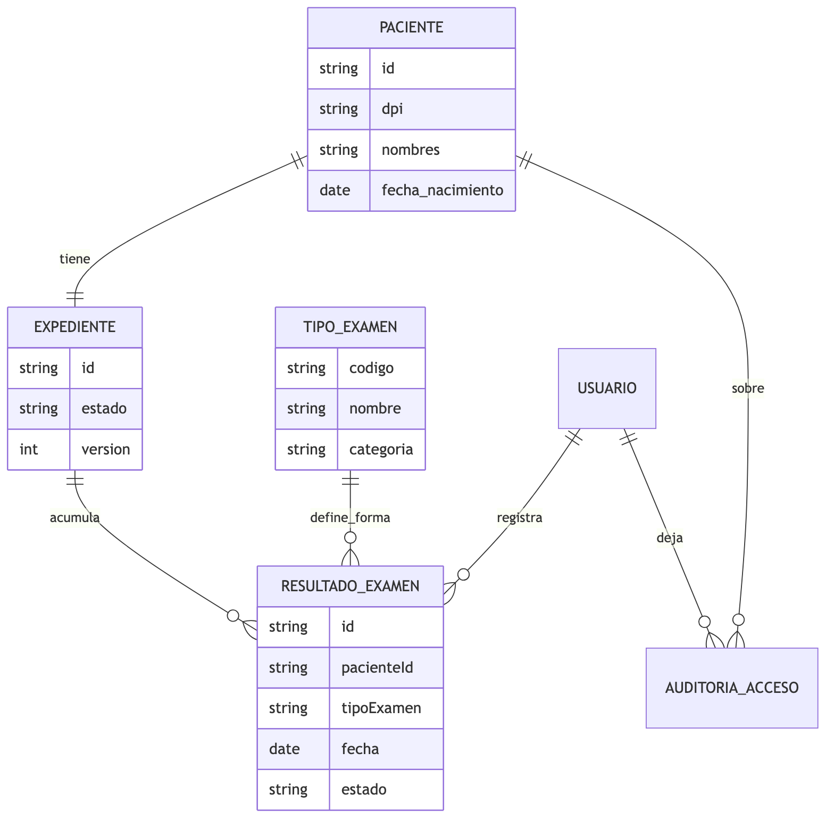
06-laboratorio-preview-1

Relación con el núcleo compartido
Núcleo | En laboratorio
Paciente, Expediente, Usuario, Auditoría | Igual significado
Consulta / Diagnóstico / Receta | Opcionales o secundarios: el flujo principal es el resultado de examen
Cita | Puede existir para toma de muestra; no es el núcleo del valor clínico

Entidades y atributos

Paciente / Expediente / Usuario / AuditoriaAcceso
Mismos atributos lógicos del núcleo (ver documento de entidades). En laboratorio el paciente puede no tener DPI si es referido con código externo — atributo opcional codigo_referencia.

TipoExamen (catálogo)
Atributo | Tipo lógico | Clasificación | Notas
codigo | texto | público | ej. HEM_COMP , ORO_GRAL , CUL_URI
nombre | texto | público
categoria | enum | público | hematologia / orina / cultivo / otro
descripcion | texto | público
campos_esperados | lista de nombres | público | guía de validación; no son valores clínicos

ResultadoExamen
Atributo | Tipo lógico | Clasificación | Notas
id | identificador | —
pacienteId | referencia | — | no embeber el paciente
expedienteId | referencia | —
tipoExamen | texto / ref | público | determina la forma de valores
fecha | timestamp | confidencial | fecha de toma / reporte
estado | enum | confidencial | pendiente / validado / anulado
solicitanteId | ref usuario | confidencial | médico que pidió
validadorId | ref usuario | confidencial | laboratorista
valores | estructura variable | restringido | ver abajo
observaciones | texto | restringido
version | entero | — | concurrencia optimista

Forma devaloressegún tipo (ejemplos sintéticos)
Hematología completa
Campo | Tipo
eritrocitos | número
hemoglobina | número
hematocrito | número
leucocitos | número
plaquetas | número
unidades | texto
Orina general
Campo | Tipo
color | texto
aspecto | texto
densidad | número
ph | número
proteinas | texto / enum
glucosa | texto / enum
Cultivo
Campo | Tipo
muestra | texto
microorganismo | texto
sensible_a | lista de textos
resistente_a | lista de textos
tiempo_incubacion_h | entero

Embeber vs referenciar (decisión de modelado documental)
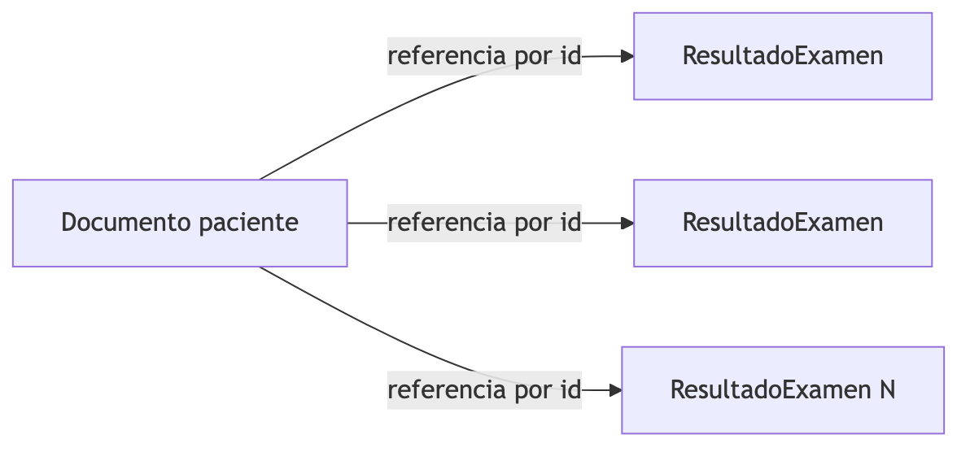
06-laboratorio-preview-2
Decisión: exámenes referenciados, no embebidos dentro del paciente.
Razones:
- Un paciente acumula cientos de exámenes a lo largo del tiempo.
- Embeber choca con el límite práctico de 16 MB por documento BSON.
- Casi nunca se necesitan “todos los exámenes + ficha” en la misma lectura.
Descartado: un solo documento paciente con arreglo examenes[] embebido.

Índices y consistencia (anticipación Entrega II)
- Índice mínimo: { pacienteId: 1, fecha: -1 } .
- Concurrencia: replaceOne filtrando por id + version .
- Transacciones multi-documento requieren replica set (ya previsto en Compose).

Clasificación específica
Dato | Nivel
Nombre del laboratorio, menú de exámenes | Público
Identidad del paciente, fecha de toma | Confidencial
Todos los valores , cultivos, marcadores sensibles | Restringido
Resultados asociados a VIH / ITS / genética | Restringido (sensibilidad alta)

Operaciones propias del laboratorio
- Registrar solicitud / resultado de examen (estructura según tipo).
- Validar o anular un resultado.
- Consultar historial de exámenes de un paciente (paginado por fecha).
- Abrir un resultado concreto (dispara auditoría).
- Archivar expediente del paciente referido.

Centro médico pediátrico — análisis de información (Redis)
El centro pediátrico comparte el núcleo del historial clínico, con dos extensiones propias del dominio: curva de crecimiento y esquema de vacunación. Las consultas son frecuentes, cortas y casi siempre por identificador de paciente conocido.
Motor asignado (decisión de proyecto): Redis como sistema de registro (no caché). El enunciado del curso menciona Firebase; este proyecto lo sustituye por Redis — pendiente de autorización del catedrático. Si se rechaza, Firebase vuelve y Redis queda solo como caché (cambio de un adaptador).

Por qué Redis (y no un SQL más)
Necesidad del dominio | Encaje
Acceso siempre por clave conocida ( paciente:{id} ) | RedisJSON / hash
Mediciones ordenadas en el tiempo | Sorted set (score = timestamp)
Vacunas pendientes / vencidas “hoy” | Sorted set (score = fecha próxima dosis)
Escrituras atómicas read-modify-write | Script Lua
Limitación consciente: consultas ad-hoc del tipo “todos los niños con percentil de peso &lt; 3” no son naturales sin índice auxiliar o RediSearch. Se documenta; no se finge que Redis sea un warehouse analítico.

Persistencia (trade-off obligatorio)
Redis de registro usa AOF (appendfsync everysec) + RDB. Ante un crash se puede perder hasta ~1 segundo de escrituras. Eso es aceptable para un historial de control pediátrico ambulatorio en este alcance académico, y debe quedar explícito.
La caché transversal de la plataforma vive en otra instancia Redis (sin AOF), para no persistir datos volátiles.

Modelo conceptual
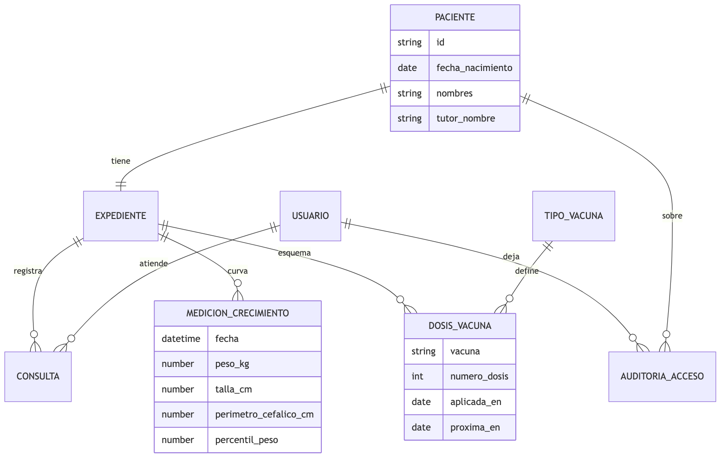
07-pediatrico-preview-1

Vista de almacenamiento (anticipación Entrega II)
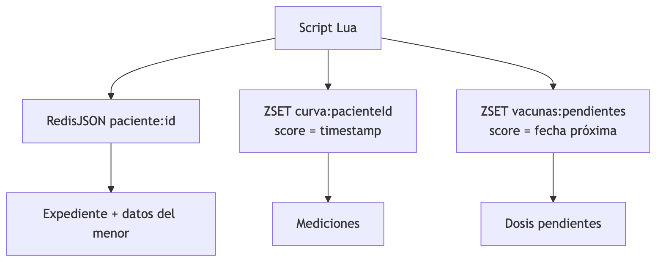
07-pediatrico-preview-2
Esto no es el entregable relacional; es el mapa mental de cómo el análisis se materializará después.

Entidades y atributos

Paciente (menor)
Atributo | Tipo lógico | Clasificación | Notas
id | identificador | —
nombres, apellidos | texto | restringido | menor de edad
fecha_nacimiento | fecha | restringido | define edad / percentil
sexo | enum | restringido
dpi_menor | texto nullable | restringido | a menudo ausente
tutor_nombre | texto | confidencial | responsable
tutor_telefono | texto | confidencial
tutor_dpi | texto | confidencial
alergias_conocidas | texto | restringido
creado_en | timestamp | —

Expediente
Igual que el núcleo: estado (activo/archivado), motivo_archivo, version. En pediatría archivar puede significar traslado a medicina de adultos u otra institución.

MedicionCrecimiento
Atributo | Tipo lógico | Clasificación | Notas
pacienteId | ref | —
fecha | timestamp | restringido | score del ZSET
peso_kg | número | restringido
talla_cm | número | restringido
perimetro_cefalico_cm | número nullable | restringido | sobre todo lactantes
percentil_peso | número nullable | restringido
percentil_talla | número nullable | restringido
registrado_por | ref usuario | confidencial

TipoVacuna (catálogo)
Atributo | Tipo lógico | Clasificación
codigo | texto | público
nombre | texto | público
dosis_totales_esquema | entero | público
intervalo_dias_tipico | entero | público

DosisVacuna
Atributo | Tipo lógico | Clasificación | Notas
pacienteId | ref | —
vacunaCodigo | texto | restringido
numero_dosis | entero | restringido | 1..N del esquema
aplicada_en | fecha nullable | restringido | null = aún no aplicada
proxima_en | fecha | restringido | score en vacunas:pendientes
lote | texto nullable | confidencial
aplicada_por | ref usuario | confidencial

Consulta / Diagnóstico / Receta / Auditoría
Mismo significado del núcleo. Toda lectura de expediente pediátrico genera auditoría porque el sujeto es menor.

Clasificación específica (crítico)
En pediatría el umbral sube: casi todo el expediente es restringido por tratarse de un menor, no solo diagnósticos o vacunas.
Dato | Nivel
Nombre del centro, horarios, catálogo de vacunas | Público
Datos del tutor (teléfono, DPI) | Confidencial
Identidad del menor, mediciones, vacunas, consultas, alergias | Restringido

Operaciones propias de pediatría
- Registrar paciente menor + tutor (nuevo ingreso).
- Registrar medición de crecimiento (actualiza curva).
- Registrar dosis de vacuna aplicada y programar próxima.
- Listar vacunas pendientes / vencidas a una fecha (consulta por rango de score).
- Consultar curva de crecimiento de un paciente.
- Abrir expediente (siempre con auditoría).
- Archivar expediente (traslado / egreso).

Atomicidad
Cualquier operación que toque expediente JSON + ZSET de curva/vacunas debe ser atómica (script Lua en Entrega II). Sin eso hay riesgo de curva desfasada respecto al documento.

Operaciones de la aplicación (lenguaje sencillo)
Lista de lo que la aplicación necesita hacer sobre los datos. Sin SQL, sin endpoints, sin drivers. Es el contrato de comportamiento que Entrega II implementará en los cuatro motores.
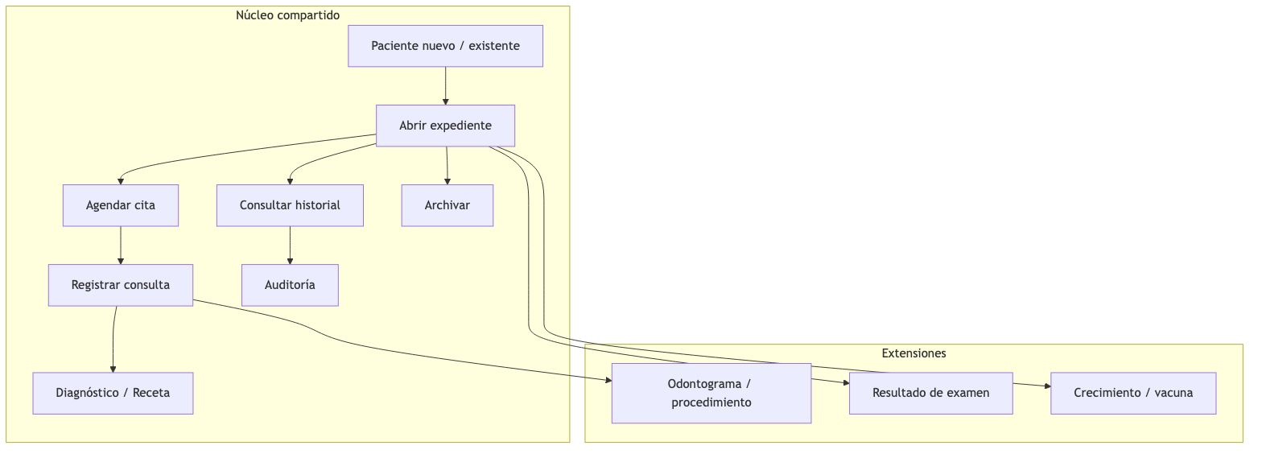
08-operaciones-1

Núcleo (las cuatro instituciones)
- Registrar paciente de nuevo ingreso — alta de persona y apertura de expediente activo.
- Buscar paciente ya registrado — por nombre, DPI, código de referencia o identificador interno.
- Abrir el expediente de un paciente.
- Agendar una cita — sin solapar con otra del mismo médico en el mismo intervalo.
- Registrar una consulta ocurrida — opcionalmente ligada a una cita previa.
- Agregar un diagnóstico a una consulta (catálogo y/o texto libre).
- Recetar un medicamento (catálogo y/o texto libre, con dosis y frecuencia).
- Consultar el historial — consultas, diagnósticos, recetas y extensiones de la institución.
- Archivar un expediente — traslado, fallecimiento u otra baja; no borrar.
- Registrar acceso a información restringida — auditoría quién / qué / cuándo.

Extensión odontología
- Actualizar estado de una pieza dental (código FDI).
- Registrar procedimiento dental ligado a pieza y consulta.
- Consultar odontograma completo del expediente.

Extensión laboratorio
- Registrar resultado de examen con estructura según tipo (hematología, orina, cultivo, …).
- Validar o anular un resultado.
- Listar exámenes de un paciente ordenados por fecha.
- Abrir un resultado concreto (con auditoría).

Extensión pediatría
- Registrar paciente menor + datos del tutor .
- Registrar medición de crecimiento (actualiza la curva).
- Registrar dosis de vacuna y programar próxima.
- Listar vacunas pendientes o vencidas a una fecha.
- Consultar curva de crecimiento del paciente.
- Abrir expediente pediátrico (siempre auditable por ser menor).
Estas operaciones son idénticas en intención para los cuatro motores; solo cambia *cómo* se persisten.

Normalización (modelos relacionales)

1NF
Cada atributo es atómico. El odontograma no es un JSON ni 32 columnas: es pieza_dental (una fila por pieza) + procedimiento_dental.

2NF
No hay atributos que dependan solo de parte de una clave compuesta. Las claves son UUID surrogadas; pieza_dental tiene UNIQUE (expediente_id, codigo_fdi) pero el estado depende de la pieza completa, no solo del código FDI.

3NF — dependencias funcionales relevantes
Determinante | Depende
paciente.id | dpi, nombres, apellidos, fecha_nacimiento, contacto
expediente.id | paciente_id, estado, version
consulta.id | expediente_id, medico_id, ocurrida_en, motivo, notas
catalogo_diagnostico.id | codigo, descripcion, sensible
diagnostico.id | consulta_id, catalogo opcional, texto_libre
pieza_dental.id | expediente_id, codigo_fdi, estado
Los datos de catálogo no se repiten como única fuente en diagnóstico/receta: el texto_libre cubre lo no catalogado; el código vive en el catálogo (híbrido).
Descartado: guardar solo el string del diagnóstico en la consulta (sinónimo, sin 3NF clara). Descartado: EAV para resultados de laboratorio en SQL (anti-solución; por eso Laboratorio va a Mongo).

Implementación en motores relacionales

Artefactos
Motor | Migración | Seed
PostgreSQL / Hospital | apps/api/src/infraestructura/postgres/migrations/001_clinico.sql | .../seeds/001_demo.sql
MySQL / Odontología | apps/api/src/infraestructura/mysql/migrations/001_clinico.sql | .../seeds/001_demo.sql

Cómo aplicar
cp .env.example .env
docker compose up -d
pnpm db:migrate
pnpm db:seed
pnpm verificar:entrega-1

Usuarios de aplicación
Motor | Usuario | Privilegios
PostgreSQL | hospital_app | CONNECT + SELECT/INSERT/UPDATE en schema clinico
MySQL | odontologia_app | SELECT/INSERT/UPDATE en odontologia.*
Sin SUPERUSER / sin DROP en el usuario de app.

Fuera de esta entrega
MongoDB y Redis están arriba en Compose (infra lista). El análisis de negocio de laboratorio y pediátrico está documentado en esta entrega; el esquema/código de adaptadores llega en Entrega II junto con JWT, UI clínica, casos de uso y Event Sourcing del Hospital.

Matriz de cobertura — Entrega I (y más)
Comparación entre lo mínimo del enunciado y lo entregado. El proyecto busca sobrecumplir el análisis para que Entrega II no reabra levantamiento.
Resultado esperado (enunciado) | Cobertura | Evidencia
ER de instituciones en motores relacionales | Completo | Hospital + Odontología
Modelo relacional de esas instituciones | Completo | Tablas/FK + DDL Postgres/MySQL
Entidades identificadas | Completo + extensiones | Núcleo + odonto + lab + pediátrico
Atributos por entidad | Completo + extensiones | Doc entidades + docs por institución
Público / confidencial / restringido | Completo | Clasificación + matriz 4 instituciones
BD normalizada (relacional) | Completo | 1NF–3NF + dependencias funcionales
Operaciones en lenguaje sencillo | Completo | 23 operaciones (núcleo + 3 extensiones)
Implementación en motores relacionales | Completo | Migraciones + seeds + verificación
Análisis de las cuatro instituciones | Completo (más allá del mínimo) | Lab y pediátrico con entidades/atributos/ops

Extra respecto al enunciado (deliberado)
Extra | Para qué
Diagrama de contexto 4 motores | Enmarcar el análisis
Arquitectura hexagonal (contexto) | Alinear con el mecanismo habilitador del curso
Análisis documental laboratorio (embeber vs referenciar) | Anticipar Entrega II sin implementarlo
Análisis Redis pediátrico (estructuras + trade-off 1s) | Idem; Redis como registro
Nota Firebase → Redis | Transparencia académica
Auditoría en el modelo desde Entrega I | Seguridad transversal
Odontograma 3NF (32 piezas + procedimientos) | Extensión de dominio real
Diagnóstico/medicamento híbrido | Flexibilidad sin romper normalización
Compose con 4 motores arriba | Infra lista; negocio solo en 2

Qué queda explícitamente para Entrega II
- App cliente-servidor funcional y UI idéntica
- JWT / enrutamiento por institución
- Casos de uso sobre los cuatro adaptadores
- Schema validation Mongo, Lua/RedisJSON, Event Sourcing Hospital
- Documento comparativo de modelado / consistencia / seguridad

Relaciones clave — Hospital (PostgreSQL)
- paciente 1:1 expediente
- expediente 1:N cita, 1:N consulta
- usuario 1:N cita, 1:N consulta, 1:N auditoria_acceso
- cita ↔ consulta (0..1 : 0..1, FK cruzadas)
- consulta 1:N diagnostico, 1:N receta
- catalogo_diagnostico / catalogo_medicamento → FK opcional en diagnostico / receta

Relaciones clave — Odontología (MySQL)
- Núcleo idéntico al hospital
- expediente 1:N pieza_dental (UNIQUE expediente_id + codigo_fdi, FDI 11–48)
- pieza_dental 1:N procedimiento_dental
- consulta 1:N procedimiento_dental

